Compréhension de lecture
Andrée Otte

La poule et le moineau
Auteur inconnu

Il était une fois un moineau qui s’étonnait que la poule restait toujours par terre
et ne vole jamais.
-Madame la poule, demanda-t-il un jour, pourquoi ne voles-tu pas, comme moi ?
Tu as des ailes pourtant.
Veux-tu que je t’apprenne ?
-Et pourquoi donc volerais-je, puisque je trouve ma nourriture par terre ?
répondit la poule.
-Oui, mais celui qui sait voler peut aussi s’enfuir, dit le moineau, plein de sagesse.
-Je ne vois pas pourquoi je m’enfouirais. Je suis très bien ici.
Va-t-en, et laisse-moi manger en paix.

Le moineau hocha la tête, accablé par tant de bêtises.
-Les hommes vont te tuer et te manger.
Comme tu ne sais pas voler, tu es une proie facile. Enfin, je t’aurai prévenue !
Et le moineau s’envola.
Le lendemain matin, la poule fut saisie d’une grande frayeur en voyant arriver le fermier
armé d’un bâton.
Elle se rappela les derniers mots du moineau. Avait-il donc raison ?
-Oh !Oh ! se lamenta la poule en s’enfuyant, la tête basse, vers un buisson.
J’aurais mieux fait d’écouter les bons conseils du moineau…

Le fermier s’occupa de ses maïs puis chercha sa poule à travers la basse-cour,
mais elle resta cachée dans son buisson, terrorisée.
Bien que morte de faim, elle n’osait quitter son abri.
Même quand le soir tomba et qu’il commença à faire plus froid.

Il faisait presque tout à fait noir quand le moineau vint se poser au-dessus de la poule.
-Si tu veux, je vais encore te donner un conseil, dit le moineau.
-Evidemment que je veux, dit la poule. Maintenant, j’ai bien compris que les moineaux
donnent d’excellents conseils.
-Alors écoute. Quand le fermier viendra pour te tuer, arrange-toi pour pondre un œuf.
Le fermier le prendra et ira vite le faire frire dans sa poêle.
Voilà mon conseil, et ne l’oublie pas !
-Merci, dit la poule. Je vais faire ce que tu me dis.
Aujourd’hui, demain, et tant que je vivrais.
Le moineau s’envola et cria encore de loin :
-Si tu ponds un œuf tous les jours, personne n’aura plus envie de te tuer.
Sois heureuse et …longue vie !
C’est ce que fit la poule, et elle devint très, très, très vieille.

Compréhension de lecture : La poule et le moineau

Ecris le nom des deux oiseaux de l’histoire

Qu’est-ce qui étonne le plus le moineau ?

Pourquoi la poule ne vole-t-elle pas ?

Quel est le premier conseil du moineau ?

Pourquoi le fermier avait-il un bâton ?

Où se cache la poule ?

Quel est le deuxième conseil du moineau ?

Que fait encore la poule pour vivre très longtemps aujourd’hui ?

Où se déroule cette histoire ? Entoure le dessin.

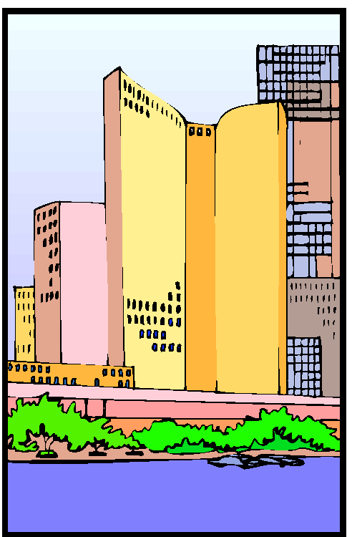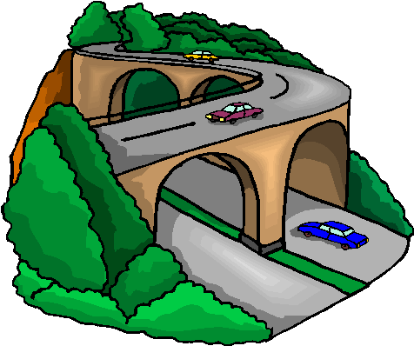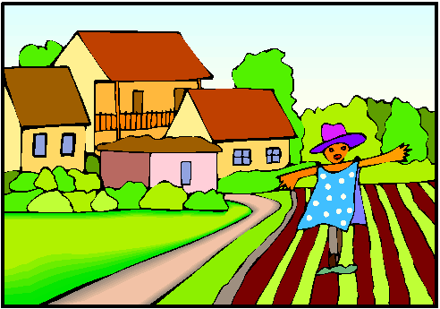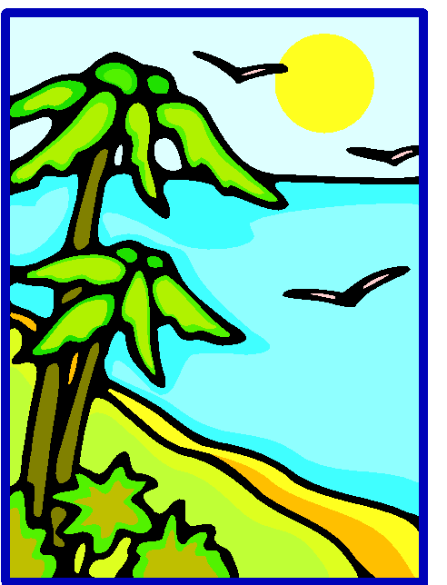

Compréhension de lecture
Andrée Otte

La poule et le moineau
Auteur inconnu

Il était une fois un moineau qui s’étonnait que la poule restait toujours par terre
et ne vole jamais.
-Madame la poule, demanda-t-il un jour, pourquoi ne voles-tu pas, comme moi ?
Tu as des ailes pourtant.
Veux-tu que je t’apprenne ?
-Et pourquoi donc volerais-je, puisque je trouve ma nourriture par terre ?
répondit la poule.
-Oui, mais celui qui sait voler peut aussi s’enfuir, dit le moineau, plein de sagesse.
-Je ne vois pas pourquoi je m’enfouirais. Je suis très bien ici.
Va-t-en, et laisse-moi manger en paix.

Le moineau hocha la tête, accablé par tant de bêtises.
-Les hommes vont te tuer et te manger.
Comme tu ne sais pas voler, tu es une proie facile. Enfin, je t’aurai prévenue !
Et le moineau s’envola.
Le lendemain matin, la poule fut saisie d’une grande frayeur en voyant arriver le fermier
armé d’un bâton.
Elle se rappela les derniers mots du moineau. Avait-il donc raison ?
-Oh !Oh ! se lamenta la poule en s’enfuyant, la tête basse, vers un buisson.
J’aurais mieux fait d’écouter les bons conseils du moineau…

Le fermier s’occupa de ses maïs puis chercha sa poule à travers la basse-cour,
mais elle resta cachée dans son buisson, terrorisée.
Bien que morte de faim, elle n’osait quitter son abri.
Même quand le soir tomba et qu’il commença à faire plus froid.

Il faisait presque tout à fait noir quand le moineau vint se poser au-dessus de la poule.
-Si tu veux, je vais encore te donner un conseil, dit le moineau.
-Evidemment que je veux, dit la poule. Maintenant, j’ai bien compris que les moineaux
donnent d’excellents conseils.
-Alors écoute. Quand le fermier viendra pour te tuer, arrange-toi pour pondre un œuf.
Le fermier le prendra et ira vite le faire frire dans sa poêle.
Voilà mon conseil, et ne l’oublie pas !
-Merci, dit la poule. Je vais faire ce que tu me dis.
Aujourd’hui, demain, et tant que je vivrais.
Le moineau s’envola et cria encore de loin :
-Si tu ponds un œuf tous les jours, personne n’aura plus envie de te tuer.
Sois heureuse et …longue vie !
C’est ce que fit la poule, et elle devint très, très, très vieille.

Compréhension de lecture : La poule et le moineau

Ecris le nom des deux oiseaux de l’histoire La poule et le moineau

Qu’est-ce qui étonne le plus le moineau ? La poule a des ailes et elle ne vole jamais.

Pourquoi la poule ne vole-t-elle pas ? La poule trouve sa nourriture par terre.

Quel est le premier conseil du moineau ? En ne volant pas, la poule ne pourrait pas s’éloigner rapidement du danger, elle peut être tuer et manger.

Pourquoi le fermier avait-il un bâton ? Il s’en sert pour biner la terre et s’occuper de ses maïs.

Où se cache la poule ? Elle se cache dans un buisson.

Quel est le deuxième conseil du moineau ? Le moineau lui conseille de pondre un œuf.

Que fait encore la poule pour vivre très longtemps aujourd’hui ? Elle pond un œuf chaque jour.

Où se déroule cette histoire ? Entoure le dessin.

